Изображение продукции
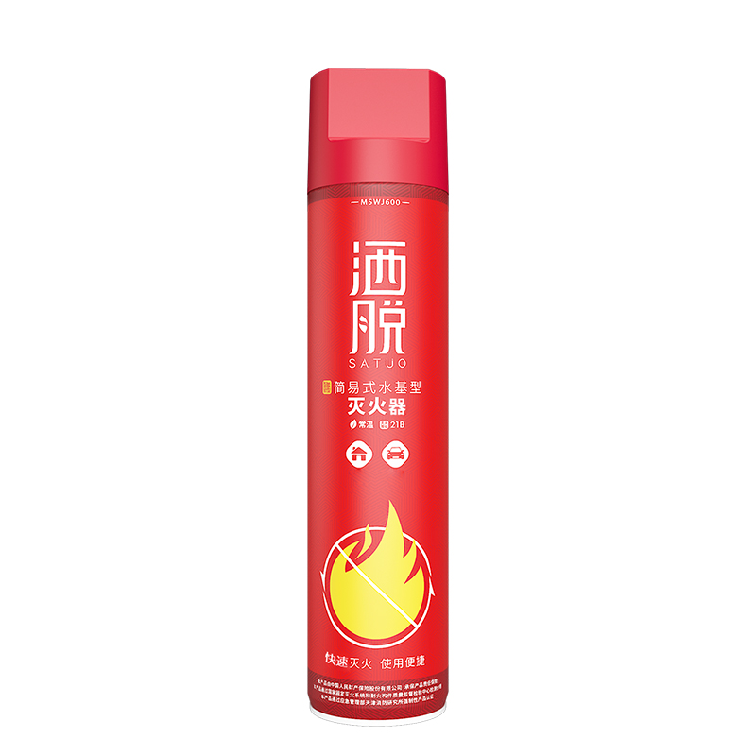
Технические характеристики модели：MSWJD600
Производитель (изготовитель): Компания «Са То» по интеллектуальной противопожарной защите г. Чанчжоу

Инструкция по эксплуатации
1. Использование и производительность
Огнетушители на водной основе MSWJ500, MSWJ600 и MSWJD600 состоят из двух компонентов и могут распыляться в любом направлении на 360° во всех направлениях. Они обладают преимуществами простой конструкции, удобного и гибкого управления, а также высокой эффективностью.
Огнетушители MSWJ500, MSWJ600 на водной основе, основными компонентами огнетушащего вещества являются S-3-AB (нормальнотемпературного типа) и вода; простые огнетушители MSWJD600 на водной основе, основными компонентами огнетушащего вещества являются S-100-AB-LT (низкотемпературный тип) и вода. Огнетушители MSWJ500, MSWJ600, MSWJD600 на водной основе могут тушить пожары классов A и B на ранних стадиях пожара, а также пожары классов E и F на ранних стадиях пожара. Нетоксичен, не загрязняет окружающую среду и не вызывает раздражения дыхательных путей, глаз и кожи человека. Остатки огнетушащего вещества могут быть на 100% разложены и испарены.
Водные огнетушители MSWJ500, MSWJ600, MSWJD600 являются хорошим средством пожаротушения для всех видов транспортных средств, судов, складов, нефтебаз, мастерских, торговых центров и жилых домов.
2. Основные технические параметры
Вид  Модель | Объем заправки огнетушащим веществм, мл | Эффективное время впрыска/сек | Эффективное расстояние распыления, м | Остаток при распылении % | Давление наполнения МПа (20°C) | Гидростатическое испытание МПа | Уровень пожаротушения A B E F | Рабочая температура Диапазон °C
MSWJ500 | 500⁰₋₂₅ | ≥5 | ≥2.0 | ≤10 | 0.8 | 1.3 | 0.5A 13B E 5F | +5～+55
MSWJ600 | 600⁰₋₃₀ | ≥5 | ≥2.0 | ≤10 | 0.8 | 1.3 | 0.5A 21B E 5F | +5～+55
MSWJD600 | 600⁰₋₃₀ | ≥5 | ≥2.0 | ≤10 | 0.8 | 1.3 | 0.5A 8B E 5F | -20～+55
3. Способ применения
Возьмите огнетушитель, снимите защитную крышку, (вытащите страховку), сопло направьте на источник огня, нажатием спускового механизма включить огнетушитель, так чтобы огнетушащее вещество охватило всю площадь пламени
4. Техническое обслуживание
1. Диапазон температур хранения огнетушителей: нормальный температурный тип +15℃～+45℃, низкотемпературный тип -20℃～+45℃.
2. Поместите огнетушитель в сухое, проветриваемое место без агрессивных веществ, избегайте воздействия солнечных лучей, столкновений или сильного давления и храните вдали от источников огня.
3. Проводить проверку не реже одного раза в полгода, при обнаружении, неисправностей или других аномалий, необходимо отправить огнетушитель в отдел технического обслуживания для проверки.
4. Срок годности данного огнетушителя 3 года.
5. Этот огнетушитель предназначен для одноразового использования, его заправка не допускается.
6. При выбрасывании огнетушителя после использования необходимо сначала проколоть баллон, чтобы выпустить газ.

Предупреждение:
1. При использовании для тушения пожара из материалов, находящихся под напряжением, рекомендуется сначала отключить питание, а сопло должно находиться на расстоянии более 1 м от материалов, находящихся под напряжением;
2. При тушении жидкостного пожара огнетушащее вещество должно быть покрыто поверхностью жидкости, чтобы избежать воздействия на поверхность жидкости.

Наименование организации：Компания «Са То» по интеллектуальной противопожарной защите г. Чанчжоу
Адрес: провинция Цзянсу, городской округ Чанчжоу, район Уцзинь, поселок Уцзя, Деревня Циньсян, улица Ли Бань, 171.
Телефон: 010-6786.7641
Сайт: www.sa-tuo.com
Технические характеристики модели：MSWJD600

Производитель (изготовитель): Компания «Са То» по интеллектуальной противопожарной защите г. Чанчжоу

